Optyk/Optyczka

Kwalifikacja: MEP.02. Montaż i naprawa elementów i układów optycznych

MEP.03. Wykonywanie i naprawa pomocy wzrokowych

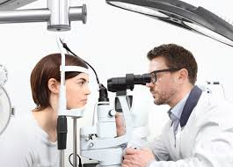
Źródło: https://visionoptyk.pl/
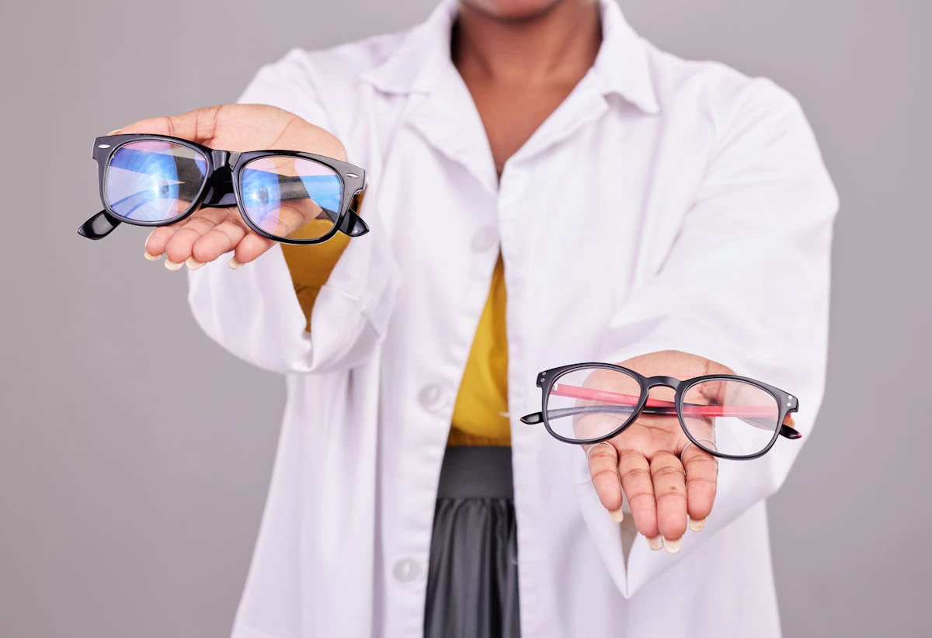
Źródło: https://optykwnecie.pl/blog/czy-optyk-moze-dobrac-okulary?srsltid=AfmBOoqJG4J8JpP2usnh_PzJ123XMFPfn0Q_U039KzbeKu0_Aoy2ox6-

- Wykonuje i naprawia element y układów i przyrządów optycznych.
- Określa funkcje poszczególnych części oka, wady wzroku i sposoby ich korekcji.
- Obsługuje wybrane przyrządy optometryczne: autorefraktometr, keratometr, pupilometr.
- Wykonuje i naprawia pomoce wzrokowe: soczewki okularowe i kontaktowe.
- Wykonuje obróbkę soczewek za pomocą maszyn, urządzeń i narzędzi.
- Osadza soczewki okularowe za pomocą odpowiednich narzędzi.

Poznańskie szkoła, w których można się uczyć tego zawodu:
Zespół Szkół Mechanicznych im. Komisji Edukacji Narodowej
Ulica: Świerkowa 8
61-472 Poznań
Telefon: 618321949
email: zsmken@gmail.com
www.zsken.pl

Warto zajrzeć na strony www:
https://www.cdzdm.pl/PL-H147/zawody/36/technik-optyk.html
https://mapakarier.org/miasto-zawodow/zawod/890/k/

